EFEKTIVITAS KEGIATAN BELAJAR SISWA DARI RUMAH
DENGAN MENGGUNAKAN GADGET DI MASA PANDEMIK
DI SMPN 1 RANTEBUA TORAJA UTARA

SKRIPSI
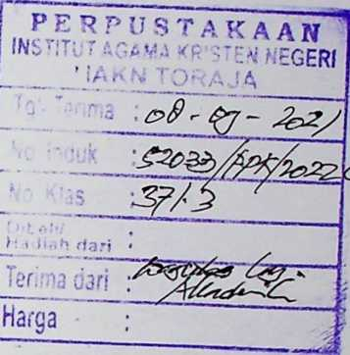
Diajukan Kepada Institut Agama Kristen Negeri (IAKN) Toraja
untuk Memenuhi Persyaratan Akademik Guna Memperoleh
Gelar Sarjana Pendidikan Kristen (S.Pd)
Oleh
RATNA PASAPA
1020164585
INSTITUT AGAMA KRISTEN NEGERI TORAJA (IAKN)
TORAJA 2020/2021

EFEKTIVITAS KEGIATAN BELAJAR SISWA DARI RUMAH
DENGAN MENGGUNAKAN GADGET DI MASA PANDEMIK
DI SMPN 1 RANTEBUA TORAJA UTARA
SKRIPSI
Diajukan Kepada Institut Agama Kristen Kristen Negeri (IAKN) Toraja Guna
Memenuhi Salah Satu Persyaratan Untuk Memperoleh Gelar Sarjana Pendidikan
Agama Kristen (S.Pd)
OLEH:
RATNA PAS APA
1020164585
INSTITUT AGAMA KRISTEN NEGERI (IAKN ) TORAJA
2020/2021

PERSETUJUAN PEMBIMBING
Judul : Efektivitas Kegiatan Belajar Siswa dari Rumah dengan
Mengunakan Gadget di Masa Pandemik di SMPN 1
Rantebua Toraja Utara
Dipersiapkan oleh
Nama : Ratna Pasapa
Nirm : 1020164585
Jurusan : Pendidikan Agama Kristen
Setelah melalui proses bimbingan oleh dosen pembimbing, proses ini di
nyatakan telah memenuhi persyaratan untuk mengikuti ujian skripsi Jurusan
Pendidikan Agama Kristen (PAK) di Institut Agama Kristen Negeri Toraja.
Rantepao, 7 Desember 2020
Pembimbi
Dosen Pembimbing
Pembimbing II


i Paembonam M.fdiKi
NIP.198707202019032018

SimiaLt.RYenii frLSL
NIP.198903032019032012
Mahasiswa

1W
Ratna Pasapa
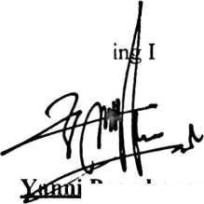
Judul Skripsi
HALAMAN PENGESAHAN
: Efektivitas Kegiatan Belajar Siswa dari Rumah dengan
Menggunakan Gaclget di Masa Pandemik di SMPN 1
Rantebua Toraja Utara
Ditulis oleh
Nama : Ratna Pasapa
Nirm : 1020164585
Jurusan : Pendidikan Agama Kristen
Dibimbing oleh :
1. Yanni Paembonan, M.Pd.K.
2. Srimart Ryeni, M.Si.
Telah dipertahankan dan dipertanggung jawabkan oleh penulis di depan dewan
penguji dalam proses ujian skripsi Strata satu (SI) yang diselenggarakan oleh Institut
Agama Kristen Negeri (IAKN) Toraja pada tanggal 28 dan dinyatakan lulus dengan
nilai B⁺dengan predikat Memuaskan
Rantepao, 28 Desember 2020
Dewan Penguji
Penguji I

Penguji II
Marthinus Kabe’.M.Pd.K.
NIP.1961120211993031002
NIP.197701172009012007
Ketua
Panitia Ujian
Sekertaris


Christian Eliaser R, M.Pd.K
NIP.198706242019032007
Mery Toban S.Th, M.Pd.K
NIP.19790501200710200J .

‘DivJoni Tapingku., M.Th
^n>:i 96701242005011003
Mengetahui
Toraja
ii


Nama Penulis | : Ratna Pasapa
NIRM | : 1020164585
Judul Skripsi | : Efektifitas Kegiatan Belajar Siswa dari Rumah dengan  Menggunakan Gadget di Masa Pandemik di SMPN 1  Rantebua Toraja Utara
Tanggal Pemeriksaan | : 27 Desember 2020
Similarity | : 8 %^{f}
Dinyatakan MEMENUHI SYARAT ambang batas toleransi. Jika di
kemudian hari ditemukan kekeliruan karena keterbatasan aplikasi, seperti adanya
kesamaan dengan karya ilmiah lain yang lebih awal mendapat pengakuan sebagai
hak cipta (misalnya: karya ilmiah tersebut belum publish secara Online), maka
semua konsekuensi yang ditimbulkan menjadi tanggung jawab penulis Skripsi.
Demikian surat keterangan ini, untuk dipergunakan sebagaimana mestinya.
. . Penulis Skrirsi
TEMPEL
’^{u}- ” *“*
, EAl 1BAHF8478461
ENAM RIBURUPIAH
6000
Ratna pasapa
NIRM. 1020164585
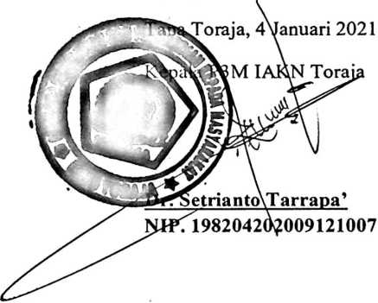
’ Coret salah satu
¹ Maksimal 20%
ABSTRAK
Ratna Pasapa 1020164585. Pada tahun 2020 menyusun skripsi dengan judul
“Efektivitas Kegiatan Belajar Siswa Dari Rumah Dengan Mengunakan Gadget
di Masa Pandemik Di SMP Negeri 1 Rantebua Toraja Utara” pembimbing I
Yanni Paembonan, M.Pd.K. pembimbing II Srimart Ryeni, M.Si.
Pembelajaran daring adalah proses pembelajaran jarak jauh dengan alat
komunikasi, pelaksanaannya melibatkan komponen penting yaitu guru, peserta didik
dan orangtua. Pembelajaran daring adalah proses belajar mengajar dengan
menggunakan alat komunikasih, pandemik covid-19 telah memberikan dampak salah
satunya yaitu sektor pendidikan yang telah diubah sistem pembelajaran yang dulu
secara tatap muka sekarang diubah menjadi Online. Proses belajar dari rumah dengan
menggunakan gadget siswa semakin kreatif dan wawasannya semakin luas, kegiatan
belajar mengajar menjadi lebih baik tidak membutuhkan waktu yang banyak dan
tenaga dapat dilakukan kapanpun yang kita inginkan tanpa ada batasan waktu yang
telah ditentukan oleh sekolah.
Namun pada realitasnya yang teijadi pembelajaran daring tidak semudah dan
segampang itu, disekolah SMPN 1 Rantebua Toraja Utara tidak siap dengan sistem
pembelajaran Online dimana membutuhkan handphone, laptop, atau komputer dan ini
sangat berdampak bagi siswa ataupun guru dan ada beberapa siswa yang tidak
mempunyai alat canggi dan sebagian guru masih terkendala dengan penggunaan
gadget orangtua yang masih sibuk bekeija tidak memperhatikan anaknya yang sedang
menjalankan proses pembelajaran secara jarak jauh dari rumah dengan menggunakan
sosial media, pembelajaran secara jarak jauh dari rumah yang dilaksanakan oleh
siswa SMP Negeri 1 Rantebua di rasa kurang efektif.
Penelitian ini bertujuan untuk menganalisis efektivitas kegiatan belajar siswa
dari rumah dengan menggunakan gadget di masa pandemik di SMP Negeri 1
Rantebua Toraja Utara. Pendekatan yang digunakan oleh penulis dalam penelitian
yaitu, pendekatan kualitatif, teknik penelitian adalah observasi dan wawancara.
Dengan demikian menerangkan kejadian yang sebenarnya terjadi di lapanagan.
vii

